Министерство науки и высшего образования Российской Федерации

Федеральное государственное автономное учреждение высшего образования

«Пермский национальный исследовательский политехнический университет»

ПНИПУ

**Лабораторная работа**

**«Упорядоченность массива»**

Выполнил:

студент группы РИС-23-2б

Ившин Максим Сергеевич

Проверила:

доцент кафедры ИТАС

О.А. Полякова

2024 г.

**Разработка алгоритма**

**Постановка задачи:**

Проверить массив на упорядоченность по возрастанию.

**Условия задачи:**

Задан одномерный массив. Проверить, упорядочен ли массив по возрастанию.

**Анализ задачи:**

1. Будем использовать поисковый цикл [for] для обхода элементов массива.
2. На каждом шаге цикла проверяем условие упорядоченности массива: каждый [i]-ый элемент сравниваем с [i+1]-ым элементом, и если предыдущий элемент больше последующего, то тогда этот массив неупорядочен.
3. Для задачи будет использован флажок для контроля за условием упорядоченности.

**Пример работы программы:**

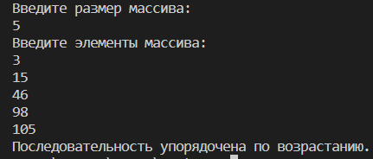

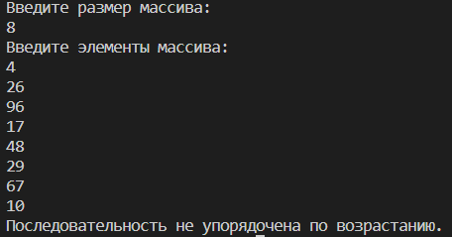

Код на C++:

# 